Учебный год начался!
Группа «Ласточка»

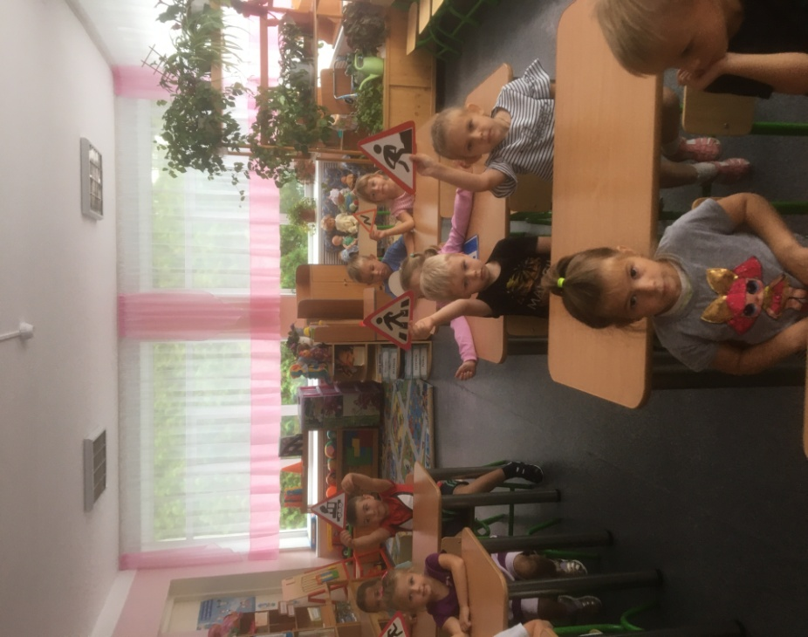

Вот мы стали на год старше
И за лето подросли.
Мы готовы заниматься,
Много мы узнать должны!

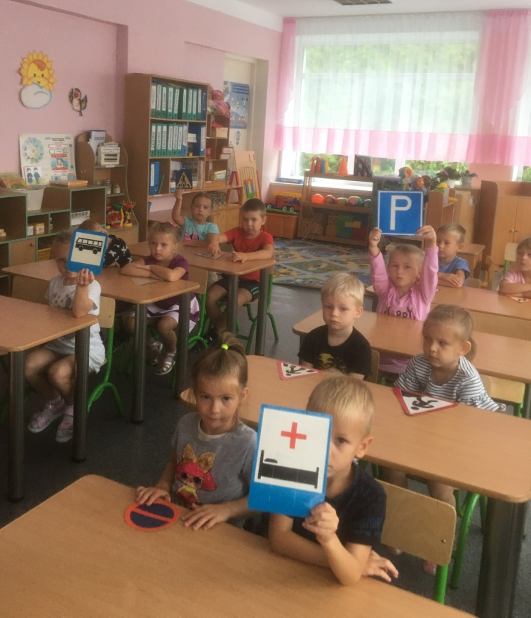

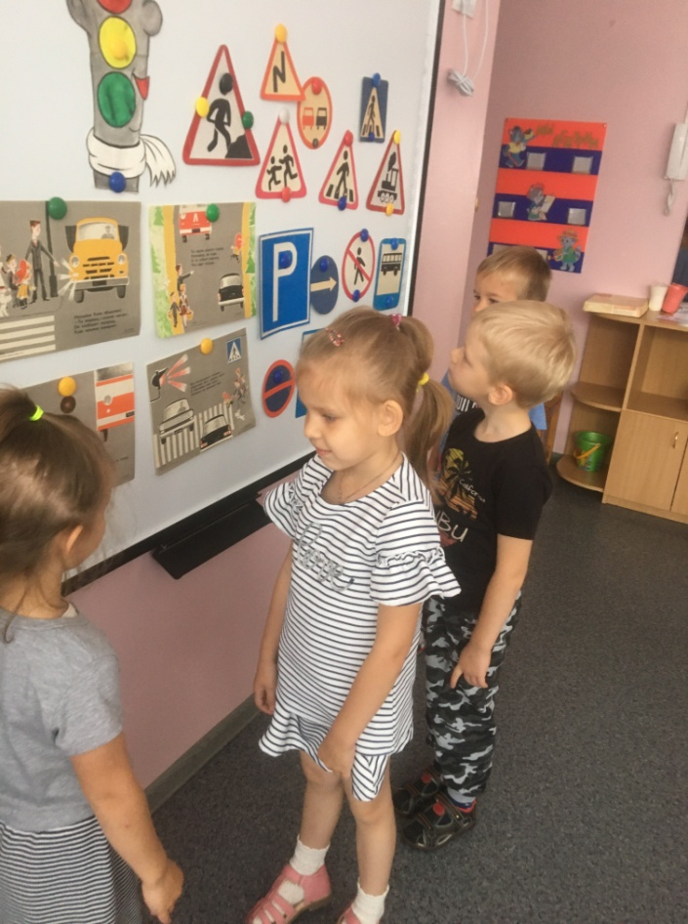

Знаки дорожные
Мы будем изучать.
Чтобы пешеходами
Примерными нам стать!

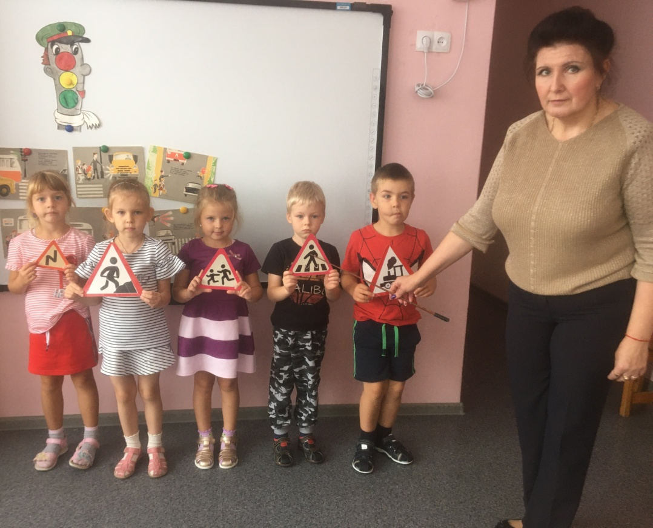

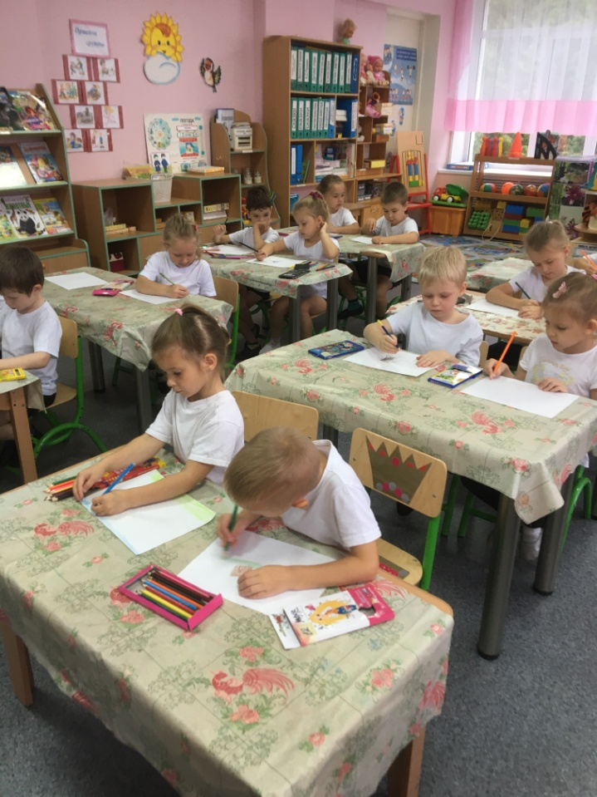

Все мы любим рисовать.
Прыгать, бегать и играть!
Аэробика для нас – просто класс!

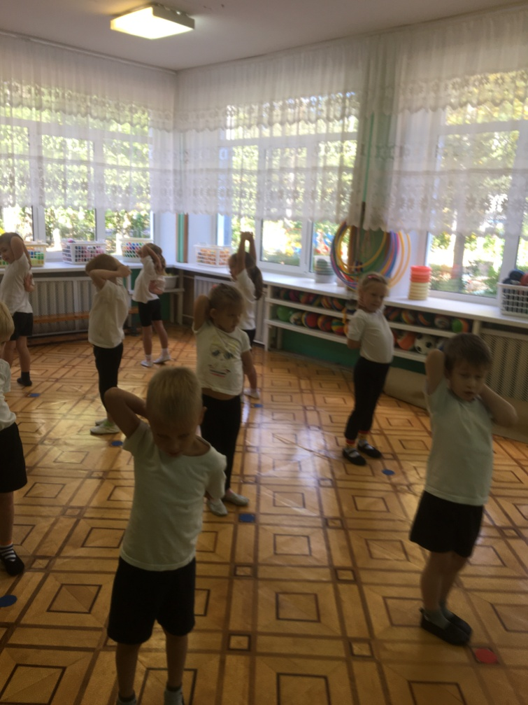

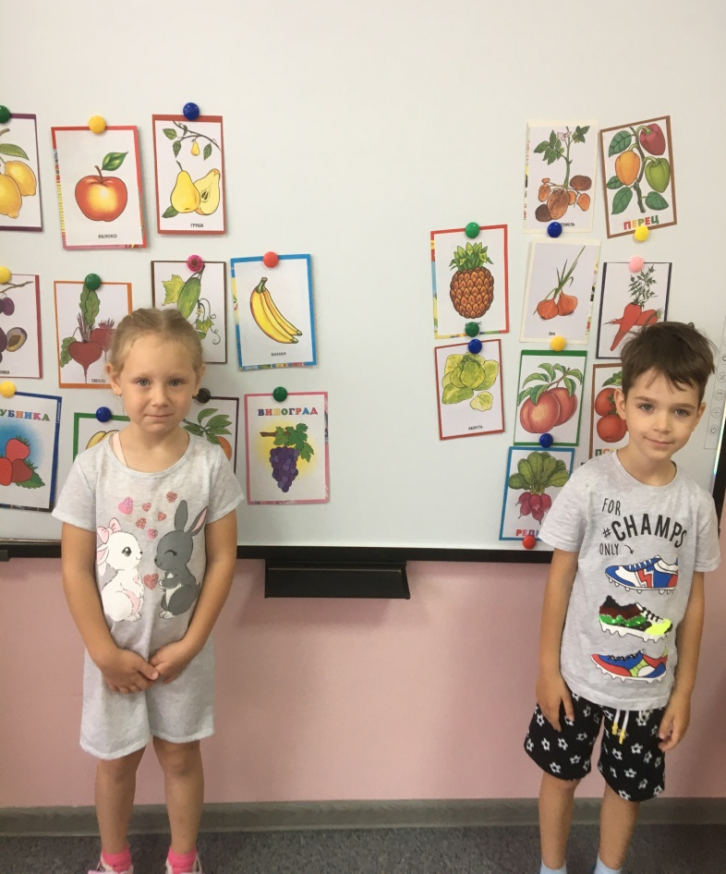

На занятии играли,
Фрукты – овощи разбирали,
А потом из овощей.
Наварим мы для кукол щей!

